Konversi Tanggal Ke Hijriah Menggunakan PHP

Fahrudin
fachroe84@gmail.com
http://www.fachrudin.web.id

Lisensi Dokumen:
Copyright © 2003-2007 IlmuKomputer.Com
Seluruh dokumen di IlmuKomputer.Com dapat digunakan, dimodifikasi dan disebarkan secara bebas untuk tujuan bukan komersial (nonprofit), dengan syarat tidak menghapus atau merubah atribut penulis dan pernyataan copyright yang disertakan dalam setiap dokumen. Tidak diperbolehkan melakukan penulisan ulang, kecuali mendapatkan ijin terlebih dahulu dari IlmuKomputer.Com.

Pasti anda yang beragama islam tahu tentang kalender hijriah. Nah disini saya coba jelaskan secara singkat bagaimana sih membuat konversi agar menampilkan tanggal hijriah di website atau blog dengan menggunakan bahasa pemrograman PHP.

Terima kasih sebelumnya saya ucapkan kepada M. Salman Farisi (salman@almanhaj.or.id) yang telah memberikan tutorialnya dan Pak Romi selaku yang empunya ilmukomputer.com yang telah memberikan wadah untuk sharing knowledge. Semoga amal ibadahnya di balas Allah SWT.

Langkah pertama :
Buka aplikai untuk editor PHP misal : Notepad, Macromedia Dreamweaver, MS Frontpage, vi (linux) Dsb :
Lalu ketikkan script dibawah ini :

<?
$day=date("l");
//$date=date("Y-m-d H:i:s");
$date="1984-09-02 20:02:29";
$year=substr($date,0,4);
$month=substr($date,5,2);
$tgl=substr($date,8,2);
$hour=substr($date,11,2);
$minute=substr($date,14,2);
$second=substr($date,17,2);;

echo "<hr>";
echo "<b>Default Date/Time</b><br>";
echo "Hari Default : ".$day."<br>";
echo "Tanggal Default : ".$date."<br>";
echo "Dimana : <br>";
echo $year." => Tahun<br>";
echo $month." => Bulan<br>";
echo $tgl." => Tanggal<br>";
echo $hour." => Jam<br>";
echo $minute." => Menit<br>";
echo $second." => Detik<br>";

echo "<hr>";
echo "<b>Konversi Indonesia</b><br>";
konvhari($day);
konvnasional($date);

echo "<hr>";
echo "<b>Konversi Hijriah</b><br>";
konvhari($day);
$datehijriah=konvhijriah($date);
echo "Tanggal Hijriah : ".$datehijriah;
echo " ".substr($date,11,2).":".substr($date,14,2).":".substr($date,17,2);

function konvhari($hari)
{
//Konversi Hari
switch($hari)
{
case "Monday":
$harinya="Senin";
break;
case "Tuesday";
$harinya="Selasa";
break;
case "Wednesday":
$harinya="Rabu";
break;
case "Thursday":
$harinya="Kamis";
break;
case "Friday":
$harinya="Jum'at";
break;
case "Saturday":
$harinya="Sabtu";
break;
default:
$harinya="Minggu";
break;
}
echo "Hari Sekarang : ".$harinya."<br>";
}

function konvnasional($tanggal)
{

$array_bulan=array("Januari","Februari","Maret",
"April","Mei","Juni",
"Juli","Agustus","September",
"Oktober","Nopember","Desember");

$tanggalnya=substr($tanggal,8,2);
$bulannya=$array_bulan[ceil(substr($tanggal,5,2))-1];
$tahunnya=substr($tanggal,0,4);
$jamnya=substr($tanggal,11,2);
$menitnya=substr($tanggal,14,2);
$detiknya=substr($tanggal,17,2);
$tglsekarang=$tanggalnya." ".$bulannya." ".$tahunnya." ".$jamnya.":".$menitnya.":".$detiknya;

echo "Tanggal Sekarang : ".$tglsekarang;

}

function makeInt($angka)
{
if ($angka < -0.0000001)
{
return ceil($angka-0.0000001);
}
else
{
return floor($angka+0.0000001);
}
}

function konvhijriah($tanggal)
{

switch($hari)
{
case "Monday":
$harinya="Senin";
break;
case "Tuesday";
$harinya="Selasa";
break;
case "Wednesday":
$harinya="Rabu";
break;
case "Thursday":
$harinya="Kamis";
break;
case "Friday":
$harinya="Jum'at";
break;
case "Saturday":
$harinya="Sabtu";
break;
default:
$harinya="Minggu";
break;
}
$array_bulan = array("Muharram", "Safar", "Rabiul Awwal", "Rabiul Akhir",
"Jumadil Awwal","Jumadil Akhir", "Rajab", "Sya'ban",
"Ramadhan","Syawwal", "Zulqaidah", "Zulhijjah");

$date = makeInt(substr($tanggal,8,2));
$month = makeInt(substr($tanggal,5,2));
$year = makeInt(substr($tanggal,0,4));

if (($year>1582)||(($year == "1582") && ($month > 10))||(($year == "1582") && ($month=="10")&&($date >14)))
{
$jd = makeInt((1461*($year+4800+makeInt(($month-14)/12)))/4)+
makeInt((367*($month-2-12*(makeInt(($month-14)/12))))/12)-
makeInt( (3*(makeInt(($year+4900+makeInt(($month-14)/12))/100))) /4)+
$date-32075;
}
else
{
$jd = 367*$year-makeInt((7*($year+5001+makeInt(($month-9)/7)))/4)+
makeInt((275*$month)/9)+$date+1729777;
}

$wd = $jd%7;
$l = $jd-1948440+10632;
$n=makeInt(($l-1)/10631);
$l=$l-10631*$n+354;
$z=(makeInt((10985-$l)/5316))*(makeInt((50*$l)/17719))+(makeInt($l/5670))*(makeInt((43*$l)/15238));
$l=$l-(makeInt((30-$z)/15))*(makeInt((17719*$z)/50))-(makeInt($z/16))*(makeInt((15238*$z)/43))+29;
$m=makeInt((24*$l)/709);
$d=$l-makeInt((709*$m)/24);
$y=30*$n+$z-30;

$g = $m-1;
$final = "$d $array_bulan[$g] $y H";

return $final;
}
?>

Simpan di folder webserver (Apache,IIS,Xitami,dsb) dengan nama date.php

Langkah Kedua :

Coba jalankan file tersebut menggunakan browser (IE, Firefox, dsb) dengan mengetikkan address : http://localhost/<lokasifolder>/date.php

Kalau tidak ada kesalahan script maupun lokasi penyimpanan maka akan muncul seperti gambar dibawah ini :

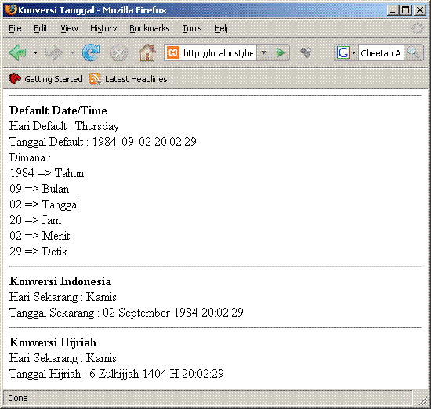

Silahkan mencoba. :D

Tiada keberhasilan tanpa kerja keras. Disamping mimpi, konsepsi dan gagasan, dituntut juga jiwa pioner, berani berkorban dan kerja keras dalam mengimplementasikannya. (Maaf Pak Romi Nyontek Kata Mutiaranya)

Biografi Penulis


Fahrudin. Seorang manusia biasa tanpa kelebihan yang bisa dibanggakan apalagi disombongkan, karena segala kelebihan hanya milik Allah. Terlahir dengan nama lengkap Fahrudin pada tahun 1984 di hari ke-2 pada bulan September. Menamatkan pendidikan terakhir di SMK Kesatrian Purwokerto dengan program keahlian : Elektronika Komunikasi, dan sampai tulisan ini di publish masih melanjutkan study disebuah kampus di bilangan Depok, tepatnya di AMIK Bina Sarana Informatika dengan jurusan Managemen Informatika, guna menambah ilmu yang masih pas-pasan. Sangat senang mempelajari apapun yang berbau teknologi, khususnya teknologi informasi. Sedang menekuni beberapa bidang ilmu IT yakni : Web Designer & Developer, Networking dan Linux. Bercita-cita ingin menjadi seorang entrepreneur (wiraswasta) sesuai sunah rosul walaupun saat tulisan ini di publish, saya masih sebagai orang gajian … btw raihlah cita-citamu walau setinggi langit. Untuk info yang lebih lengkap silahkan kunjungi http://www.fachrudin.web.id

